

-

整理自互联网，仅供学习交流。



2018-10-30

[公司名称]

[公司地址]

目录

一、 123 1

1.1 1 1

1.1.1 3 1

## 1、设置滚轮缩放

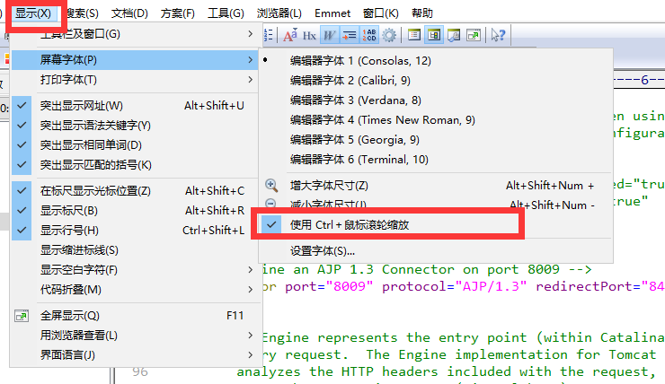

2、更改编码格式

## 使用EditPlus远程连接Linux服务器编辑文件

一、准备软件

1、 准备EditPlus，百度下载、

二、操作步骤如下

1、文件 ---> FTP ---> FTP 设置 ---> 如下图：

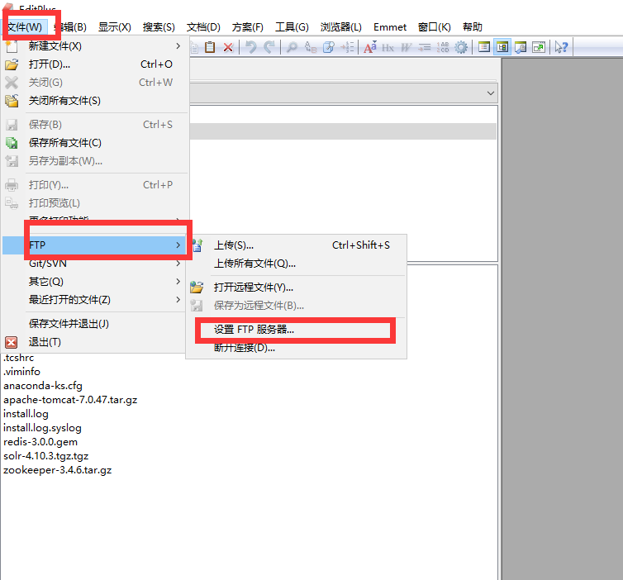

：

2.1、 点击 “高级选项”，进行如下设置：

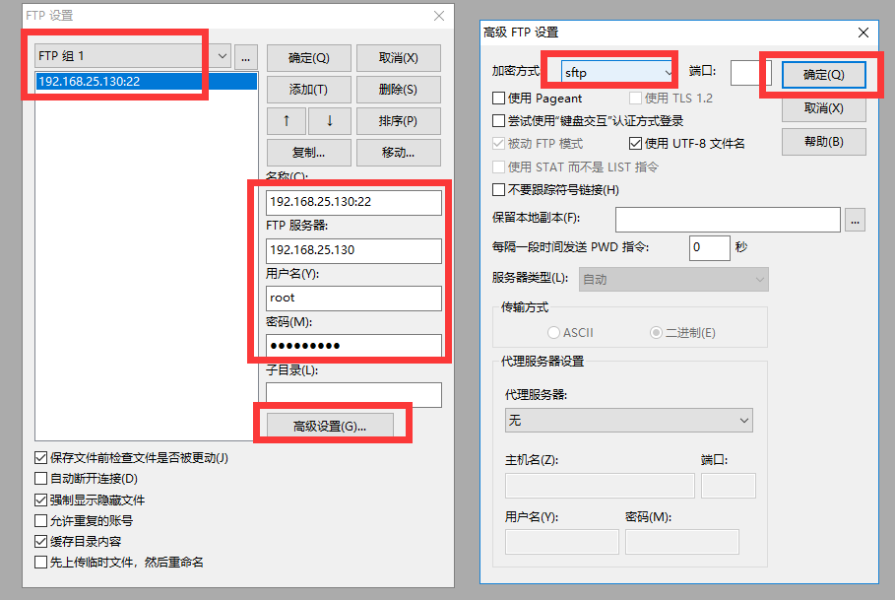

高级设置更改后当前页面保存

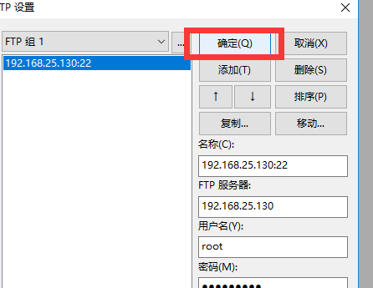

ftp设置后 当前页保存